2017学年第一学期徐汇区学习能力诊断卷
初三数学 试卷
（考试时间100分钟，满分150分） 2018.1

一、选择题：（本大题共6题，每题4分，满分24分）
【下列各题的四个选项中，有且只有一个选项是正确的，请选择正确选项的代号并填涂在答题纸的相应位置上】
1．已知，那么下列等式中，不成立的是
（A）； （B）； （C）； （D）4x=3y．
2．在比例尺是1:40000的地图上，若某条道路长约为5cm，则它的实际长度约为
（A）0.2km； （B）2km； （C）20km； （D）200km．
3．在△ABC中，点D、E分别在边AB、AC上，如果AD=1，BD=3，那么由下列条件能够判断DE∥BC的是
（A）； （B）； （C）； （D）．
4．在Rt△ABC中，∠C=90°，a、b、c分别是∠A、∠B、∠C的对边，下列等式正确的是
（A）； （B）； （C）； （D）．
5．下列关于向量的说法中，不正确的是
（A）； （B）若，则；
（C）； （D）．
6．对于抛物线，下列结论中正确结论的个数为
①抛物线的开口向下； ②对称轴是直线x=-2；
③图像不经过第一象限； ④当x>2时，y随x的增大而减小．
（A）4； （B）3； （C）2； （D）1．
二、填空题：（本大题共12题，每题4分，满分48分）
【请将结果直接填入答题纸的相应位置上】
7．已知线段b是线段a、c的比例中项，且a=2，c=8，那么b= ▲ ．
8．计算： ▲ ．
9．若点P是线段AB的黄金分割点，AB=10cm，则较长线段AP的长是 ▲ cm．
10．如图，在梯形ABCD中，AD∥BC，E、F分别为AB、DC上的点，若CF=4，且EF∥AD，AE：BE=2:3，则CD的长等于 ▲ ．
11．如图，在梯形ABCD中，AB∥DC，AD=2，BC=6，若△AOB的面积等于6，则△AOD的面积等于 ▲ ．
12．如图，在平行四边形ABCD中，对角线AC和BD相交于点O，若，则可表示为 ▲ ．
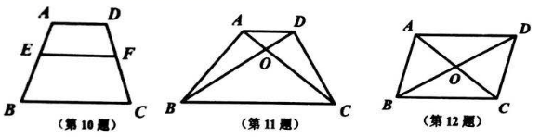13．已知抛物线C的顶点坐标为（1,3），如果平移后能与抛物线 重合，那么抛物线C的表达式是 ▲ ．
14． ▲ ．
15．如果抛物线与x轴的一个交点为（5,0），那么与x轴的另一个交点的坐标是 ▲ ．
16．如图，在△ABC中，AB=AC，BE、AD分别是边AC、BC上的高，CD=2，AC=6，那么CE= ▲ ．
17．如图，是将一正方体货物沿坡面AB装进汽车货厢的平面示意图，已知长方体货厢的高度BC为2.6米，斜坡AB的坡比为1:2.4，现把图中的货物继续向前平移，当货物顶点D与C重合时，仍可把货物放平装进货厢，则货物的高度BD不能超过 ▲ 米．
18．在△ABC中，∠C=90°，AC=3，BC=4（如图），将△ACB绕点A顺时针方向旋转得△ADE（点C、B的对应点分别为D、E），点D恰好落在直线BE上和直线AC交于点F，则线段AF的长为 ▲ ．

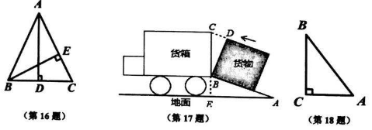

三、解答题：（本大题共7题，满分78分）
19．（本题满分10分，第（1）小题满分4分，第（2）小题满分6分）
如图，在△ABC中，∠ACD=∠B，AD=4，DB=5．
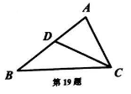
（1）求AC的长；
（2）若设，试用的线性组合表示向量．

20．（本题共2小题，第（1）小题5分，第（2）小题5分，满分10分）
已知一个二次函数的图像经过A（0，-6）、B（4，-6）、C（6，0）三点．
（1）求这个二次函数的解析式；
（2）分别联结AC、BC，求tan∠ACB．
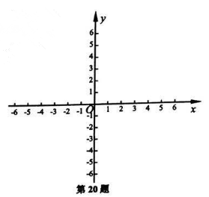
21．（本题满分10分）
如图所示，巨型广告牌AB背后有一看台CD，台阶每层高0.3米，且AC=17米，现有一只小狗睡在台阶的FG这,层上晒太阳，设太阳光线与水平地面的夹角为α，当α=60°时，测得广告牌AB在地面上的影长AE=10米，过了一会，当α=45°，问小狗在FG这层是否还能晒到太阳？请说明理由（取1.73）．
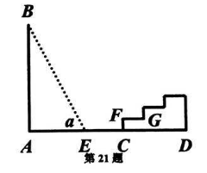
22．（本题满分10分）
如图，在△ABC中，AB=AC，BC=12，sinC=，点G是△ABC的重心，线段BG的延长线交边AC于点D，求∠CBD的余弦值．
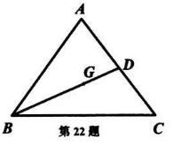

23．（本题满分12分，第（1）小题满分5分，第（2）小题满分7分）
如图在△ABC中，AB=AC，点D、E、F分别在边BC、AB、AC上，且∠ADE=∠B，
∠ADF=∠C，线段EF交线段AD于点G．
（1）求证：AE=AF；
（2）若,求证：四边形EBDF是平行四边形．
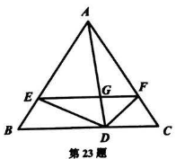

24．（本题满分12分，第（1）小题满分3分，第（2）小题满分4分，第（3）小题满分5分）
如图，在平面直角坐标系xOy中，直线y=kx（k≠0）沿着y轴向上平移3个单位长度后，与x轴交于点B（3,0），与y轴交于点C，抛物线过点B、C且与x轴的另一个交点为A．
（1）求直线BC及该抛物线的表达式；
（2）设该抛物线的顶点为D，求△DBC的面积；
（3）如果点F在y轴上，且∠CDF=45°，求点F的坐标．
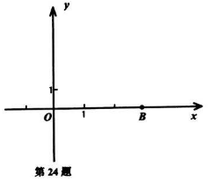

25．（本题满分14分，第（1）小题3分，第（2）小题7分，第（3）小题4分）
已知，在梯形ABCD中，AD∥BC，∠A=90°，AD=2，AB=4，BC=5，在射线BC任取一点M，联结DM，作∠MDN=∠BDC，∠MDN的另一边DN交直线BC于点N（点N在点M的左侧）．
（1）当BM的长为10时，求证：BD⊥DM；
（2）如图（1），当点N在线段BC上时，设BN=x，BM=y，求y关于x的函数关系式，并写出它的定义域；
（3）如果△DMN是等腰三角形，求BN的长．
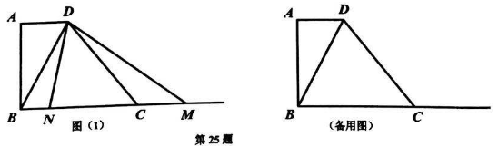

参考答案：
1、B； 2、B； 3、D； 4、C； 5、B； 6、A；
7、4； 8、； 9、； 10、；
11、2； 12、； 13、； 14、0；
15、（-3,0）； 16、； 17、； 18、。
